Муниципальное автономное образовательное учреждение дополнительного образования
«Школа туристско-экологического образования»
Адрес: пр-т Ленинградский 19
Тел: +7(30130)2-03-23, +79240106296

Школа туристско-экологического образования работает по следующим направлениям:
- Туристско-краеведческое направление: начальная туристская подготовка, горный туризм, спортивный туризм, школьное лесничество;
- Естественно-научное: агроэкология;
- Швейное дело;
- Яхт-клуб «Белый парус»;
Турбаза «Эхо» на Слюдянских озерах.
Горнолыжная база «Большая медведица».
Официальный  сайт | Группа в контакте | Записаться в ШТЭО
 | 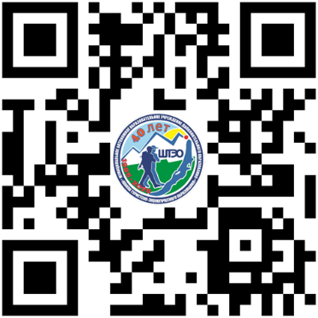 | 

